

**La fonction « traiter » de la chaîne d’information**

**Traitement des informations logiques – Algèbre de Boole**

**Chapitre 2**

**Exercices**

**d’Application**

**Découverte des fonctions de la chaîne fonctionnelle**

**Analyser – Communiquer**

**PTSI**

|  |  |
| --- | --- |
| **Compétences Visées :**   |  | | --- | | * A3-C8 : Description fonctionnelle des systèmes de traitement de l'information.   + A3-C8.1 : Architecture générale de la chaîne d'information.   + A3-C8 S2 : Identifier et décrire les composants associés au traitement de l’information. | |

# Codage de l’information

#### Compléter le tableau suivant :

|  |  |  |  |  |
| --- | --- | --- | --- | --- |
| **Décimal** | **Binaire** | **Hexa.** | **BCD** | **Réfléchi** |
| 5 |  |  |  |  |
|  | 1101 |  |  |  |
|  |  | 13 |  |  |
|  |  |  | 10110 |  |
|  |  |  |  | 10110 |

# Codeur incrémental

Un axe linéaire est équipé d’un moteur pouvant atteindre 5000 tr/min. Ce moteur est équipé d’un codeur incrémental constitué d’un disque muni de deux pistes ainsi que de trois sous-systèmes permettant de repérer les fentes sur les pistes : une DEL et un photorécepteur.

La piste extérieure est composée de $n$ fentes. Deux DEL (A et B) détectent le passage des fentes sur cette piste.

La piste intérieure est percée d’une seule fente. Le détecteur noté Z permet de détecter le passage de cette fente. Il permet de fixer une référence (POM – Prise d’Origine Machine) permettant alors connaitre la position absolue.

Le codeur dispose de 2000 fentes par tour.

#### Donner la résolution du capteur.

|  |
| --- |
| **Corrigé**  On a 2000 fentes et donc 4000 changement d’état du détecteur par tour.  La résolution est donc de 0,09°. |

#### Quelle doit être la fréquence d’échantillonnage minimal du système d’acquisition pour traiter l’information ?

|  |
| --- |
| **Corrigé**  Si on souhaite détecter toutes les positions angulaires d’un tour, on doit donc déterminer $5000⋅4000$ postions en une minute, soient 333 333,333 positions par seconde. La fréquence d’échantillonnage est donc de 333 ,333 kHz. |

#### Les deux LED sont décalées « d’une demi fente ». Réaliser le chronogramme des sorties A et B lorsque le codeur tourne dans le sens direct puis dans le sens indirect. Réaliser un troisième graphe indiquant l’état du compteur.

|  |
| --- |
| **Corrigé**  Les signaux sont décalés d’un quart de période. |

#### Expliquer comment détecter le sens de rotation du codeur.

|  |
| --- |
| **Corrigé**  Pour un sens de rotation, on peut établir un équation logique à partir de la somme de 4 produits (produit de l’état d’une voie et d’un front montant ou descendant sur l’autre voie …). On obtient une autre équation pour le sens opposé. |

#### Expliquer comment la gestion des fronts permet d’obtenir une meilleure résolution du codeur.

|  |
| --- |
| **Corrigé**  On a « 4 événements » pour un sens de rotation qui permet d’incrémenter ou de décrémenter le compteur… |

# Codeur absolu

On souhaite s’équiper d’un codeur absolu. La précision recherchée est de 0,1°.

#### Combien de pistes seront nécessaires pour atteindre la précision attendue.

#### Combine de fentes faudrait-il pour un codeur incrémental équivalent.

#### Indépendamment de la question 1, griser les deux disques suivants en utilisant un codage binaire naturel et un codage binaire réfléchi.

#### Conclure sur l’intérêt du code réfléchi, notamment lorsqu’une des LED de la rampe est décalée.

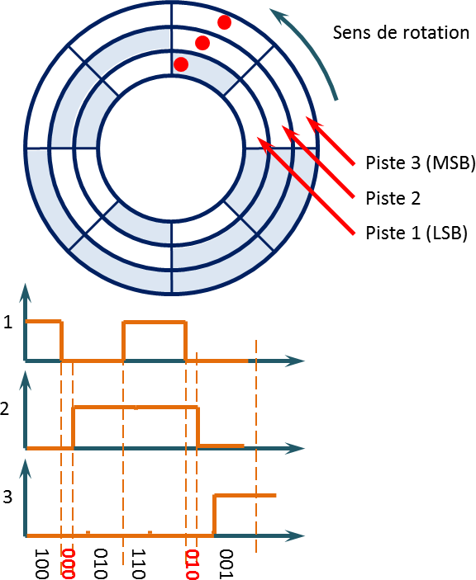

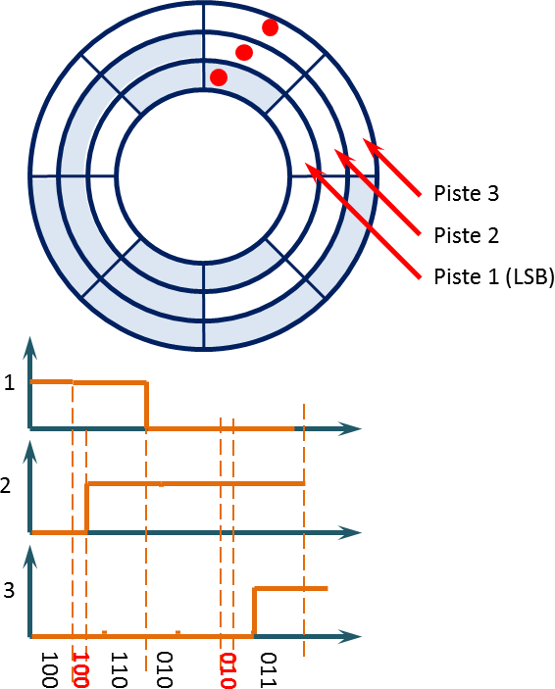

# Lampes sur un escalator

Soient 4 lampes permettant d’éclairer un escalator. L’allumage de ces 3 lampes est régit par l’état de 3 détecteurs de présence.

On donne la table de vérité.

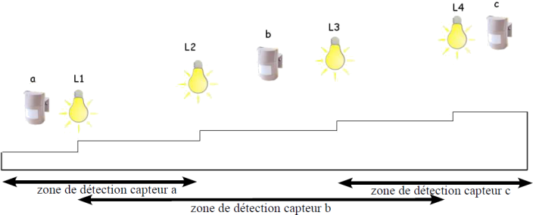

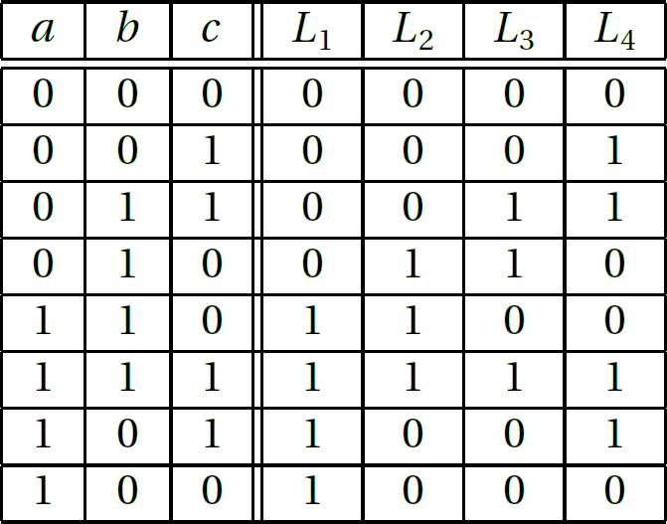

#### Donner l’expression de $L_{1}$, $L_{2}$, $L_{3}$ et $L_{4}$.

#### Déterminer $L_{1}$ et $L_{2}$ en utilisant le produit canonique.

#### Représenter l’équation de $L_{1}$ sous forme de logigramme.

# Algèbre de Boole

#### Simplifier les équations suivantes :

* $S_{1}=a+ab+abc$;
* $S_{2}=\overline{a}bc+ac+(a+b)\overline{c}$;
* $S_{3}=bc+ac+ab+b$;
* $S_{4}=a\overline{b}\overline{c}+\overline{ac}+\left(a+b+c\right)\overline{c}$;
$S_{5}=\left(\overline{a}b+ab+a\overline{b}\right)\left(c\overline{d}+\overline{c}\overline{d}\right)+\overline{c}d\left(\overline{a}b+ab\right);$

* $S_{6}=b\overline{c}\overline{d}+ab\overline{d}+\overline{a}bc\overline{d}$.
* $S_{1}=a$;
* $S_{2}=a+b(\overline{a}+\overline{c})$;
* $S_{3}=ac+b$;
* $S_{4}=\overline{c}+\overline{a}$;
$S_{5}=\overline{d}a+b\overline{d}+b\overline{c};$

* $S_{6}=…$.

#### Tracer le logigramme des équations précédentes.

# Allumer la lumière

Trois interrupteurs $a$, $b$ et $c$ commandent l’allumage de deux lampes $R$ et $S$ suivant les conditions suivantes :

* dès qu’un ou plusieurs interrupteurs sont activés, la lampe $R$ doit s’allumer ;
* la lampe $S$ ne doit s’allumer que si au moins deux interrupteurs sont activés.

#### Calculer les expressions des fonctions binaires $R$ et $S$ et dessiner le logigramme.

$$R=a+b+c$$

$$S=cb+ac+ab$$

# Transcodeur

Considérons le système logique à 4 entrées $x_{1}$, $x_{2}$, $x_{3}$ et $x_{4}$ et 4 sorties $z_{1}$, $z_{2}$, $z_{3}$ et $z_{4}$ qui reçoit sur ses entrées le code binaire réfléchi d’un chiffre décimal et produit en sorties le code à excès de trois correspondant. Le code à excès de 3 d’un chiffre décimal $A$ est égal au code binaire naturel du nombre $A+3$.

&²²²Un tel système est appelé transcodeur. La table de vérité suivante définit les 4 fonctions logiques réalisées par ce système.

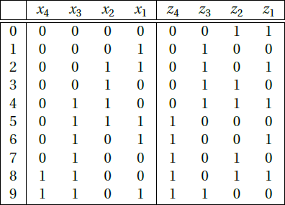

#### Écrire les expressions minimales de chacune des 4 fonctions réalisées par le transcodeur.

#### Faire le logigramme correspondant aux 4 fonctions ainsi déterminées.

# Logigramme

#### Donner l’équation de sortie H : cette équation sera telle qu’aucun de ses termes ne soit complémenté.

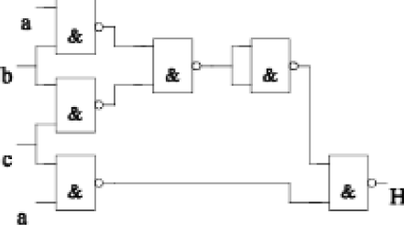

# Coffre-fort de banque

*D’après ressources de Florestan Mathurin.*

On s’intéresse à un coffre-fort de banque dont on donne le principe de fonctionnement.





Seuls 4 responsables (notés $A$, $B$, $C$ et $D$) qui possèdent un ensemble code d’accès + clef à serrure peuvent avoir accès au coffre. Le responsable $A$ possède l’ensemble code d’accès et une clef notée $a$. Le responsable $B$ possède l’ensemble code d’accès et une clef notée $b$. Le responsable $C$ possède l’ensemble code d’accès et une clef notée $c$. Le responsable $D$ possède l’ensemble code d’accès et une clef notée $d$.

* Le responsable $A$ ne peut ouvrir le coffre qu’avec le responsable $B$ ou .
* Les responsables $B$, $C$ et $D$ ne peuvent ouvrir le coffre qu’en présence d’au moins deux des autres responsables.

#### Donner le schéma des entrées – sorties.

#### Construire la table de vérité contenant les entrées $a$, $b$, $c$ et d ainsi que la sortie $S$ ( $S=1$: coffre ouvert $S=0$ coffre fermé) permettant de décrire le fonctionnement du système.

|  |  |  |  |  |
| --- | --- | --- | --- | --- |
| *a* | *B* | *c* | *d* | *S* |
| 0 | 0 | 0 | 0 | **0** |
| 0 | 0 | 0 | 1 | **0** |
| 0 | 0 | 1 | 0 | **0** |
| 0 | 0 | 1 | 1 | **0** |
| 0 | 1 | 0 | 0 | **0** |
| 0 | 1 | 0 | 1 | **0** |
| 0 | 1 | 1 | 0 | **0** |
| 0 | 1 | 1 | 1 | **1** |
| 1 | 0 | 0 | 0 | **0** |
| 1 | 0 | 0 | 1 | **0** |
| 1 | 0 | 1 | 0 | **1** |
| 1 | 0 | 1 | 1 | **1** |
| 1 | 1 | 0 | 0 | **1** |
| 1 | 1 | 0 | 1 | **1** |
| 1 | 1 | 1 | 0 | **1** |
| 1 | 1 | 1 | 1 | **1** |

#### Donner l’équation logique non simplifiée du système du type $S=f(a,b,c,d)$.

$$S=\overline{a}bcd+a\overline{b}c\overline{d}+a\overline{b}cd+ab\overline{c}\overline{d}+ab\overline{c}d+abc\overline{d}+abcd$$

#### Simplifier cette équation à l’aide de l’algèbre de Boole.

$$S=\overline{a}bcd+\underset{a\overline{b}c}{\underbrace{a\overline{b}c\overline{d}+a\overline{b}cd}}+\underset{ab\overline{c}}{\underbrace{ab\overline{c}\overline{d}+ab\overline{c}d}}+\underset{abc}{\underbrace{abc\overline{d}+abcd}}=\overline{a}bcd+a\overline{b}c+\underset{ab}{\underbrace{ab\overline{c}+abc}}$$

$$=\overline{a}bcd+\underset{a\left(\overline{b}c+b\right)=a(b+c)}{\underbrace{a\overline{b}c+ab}}=\underset{b\left(\overline{a}cd+a\right)=b(a+cd)}{\underbrace{\overline{a}bcd+ab}}+ac=ab+ac+bcd.$$

#### Établir le logigramme relatif à la sortie $S$.

# Escalator

Afin d’assurer la sécurité et de contrôler le nombre de personnes qui rentrent dans une ambassade, on oblige ces personnes à emprunter un escalier mécanique avec contrôle d’accès qui mène à l’étage où se situent les bureaux. On s’intéresse au fonctionnement logique de ce système.



* Lorsqu’une personne franchi le portillon, elle pose un pied sur le tapis sensible bas (*Tb*) placé en bas de l’escalier. Aussitôt l’escalier se met en marche (*M*).
* Dès que la personne pose un pied sur l’escalier, tout en gardant l’autre sur le tapis sensible, sa présence est détectée par un capteur de présence ( ). Dès que ce capteur (*c*) est activé, un verrou (*V*) bloque le portillon et l’escalier continue de marcher (*M*).
* Tout le temps que la personne reste dans l’escalier, le verrou (*V*) reste activé et l’escalier continue de marcher (*M*).
* Dès que la personne arrive en haut de l’escalier, elle pose le pied sur le tapis sensible haut (*Th*) mais il faut qu’il quitte l’escalier (*c*) pour que celui-ci s’arrête de marcher. Le verrou (*V*) reste actif.
* Lorsque la personne quitte le tapis sensible haut (*Th*), le verrou (*V*) est désactivé.
* Pour tout cas indésirable, toutes les actions doivent être désactivées.
* On considère que *M = 1* quand l’escalier est en marche et que *V = 1* quand le verrou est activé.

#### Donner le schéma des entrées – sorties du système.

#### Construire la table de vérité permettant de décrire le fonctionnement du système.

#### En déduire les équations logiques simplifiées du système.

#### Construire les logigrammes permettant de décrire le fonctionnement du système.